Actividad 2
Módulo | Desarrollo web en entorno servidor
Nombre y Apellidos
La entrega de esta tarea deberá efectuarse en PDF.
La redacción del documento con faltas de ortografía podrá ser motivo de penalización.

TAN SOLO ES UNA ACTIVIDAD DE COMPROBACIÓN

Práctica 1: Prueba de funcionamiento Apache y PHP

El objetivo de esta práctica es aprender el manejo básico del entorno de desarrollo Eclipse, creando una primera página PHP que a la vez servirá para comprobar la correcta instalación del servidor Apache y el módulo de PHP
Para conseguir este objetivo, siga los pasos que se indican a continuación:
- Arrancar XAMPP
- Iniciar el módulo Apache pulsando el botón Start situado a la derecha de su nombre
- Minimizar el panel de control de XAMPP (ojo, ¡no pulsar el botón Exit!)
- Crear un proyecto PHP con File
- Dar al proyecto el nombre practica1. Con esto se crea una carpeta de nombre practica1 debajo de C:\Archivos de programa\xampp\htdocs
- En la ventana de la izquierda (explorador de proyectos) aparece el proyecto creado. Dentro de él se ha creado automáticamente un fichero de nombre index.php con el siguiente contenido:

<?php
phpinfo();
?>

- Abrir el navegador Firefox o Internet Explorer y teclear en la barra de direcciones la url http://localhost/practica1
- Comprobar que aparece una página similar a la de la figura 1
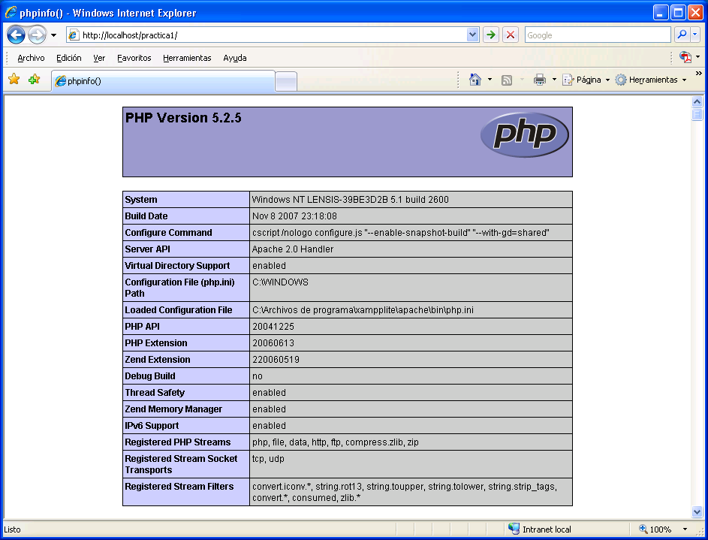
Figura 1: página de información de PHP

2º Ejercicio: Desarrolla un programa donde salga por pantalla lo siguiente:
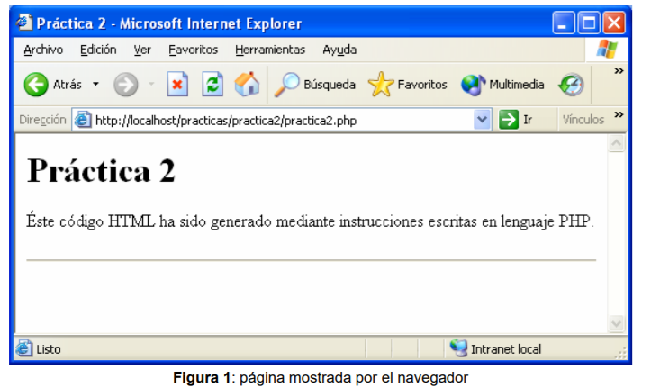

3º Ejercicio
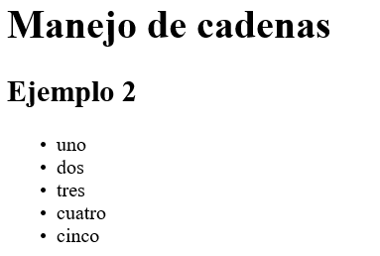

Ejercicio 1

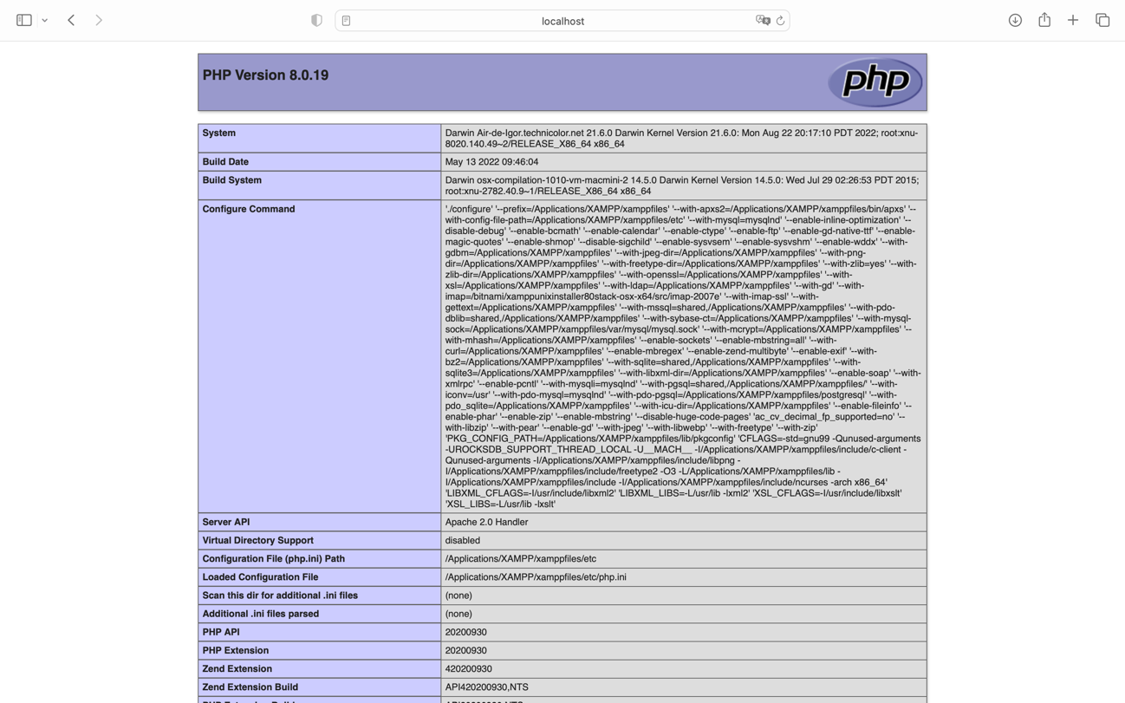

Ejercicio 2 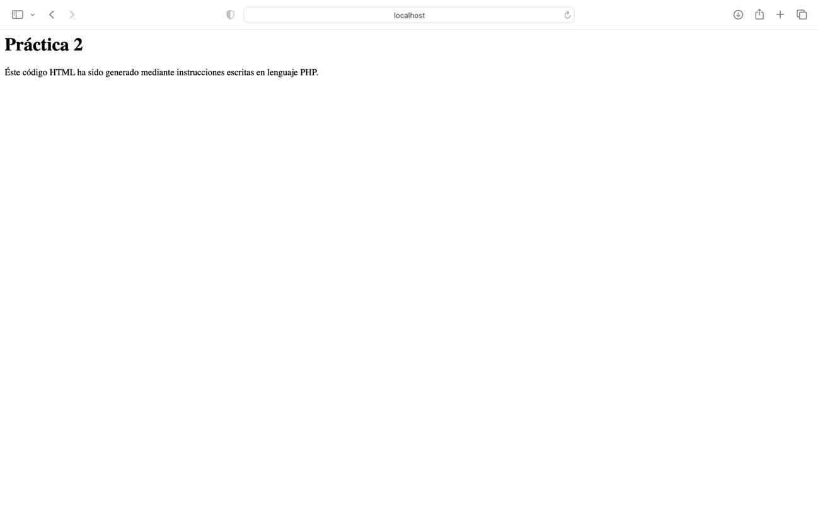
Ejercicio 3 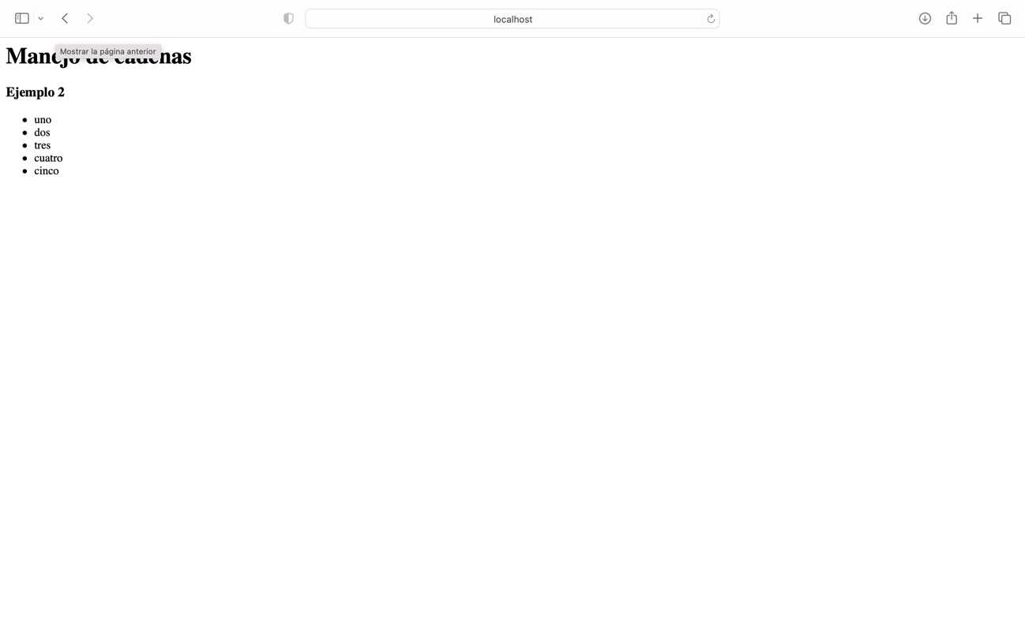

En el caso de trabajo en grupo Apellidos y nombre de todos los componentes.

